Resolución del Pleno del Instituto de Transparencia, Acceso a la Información Pública y Protección de Datos Personales del Estado de México y Municipios, con domicilio en Metepec, Estado de México, de fecha cinco de agosto de dos mil veinte.

VISTO el expediente formado con motivo del recurso de revisión 00467/INFOEM/IP/RR/2020, interpuesto por la C. XXXXX XXXXXX XXXX XXXXXXXX, en lo sucesivo EL RECURRENTE, en contra de la falta de respuesta del Sindicato Único de Trabajadores de Los Poderes, Municipios E Instituciones Descentralizadas del Estado de México, en lo sucesivo EL SUJETO OBLIGADO, se procede a dictar la presente resolución con base en lo siguiente:
R E S U L T A N D O
I. En fecha catorce de octubre de dos mil diecinueve, EL RECURRENTE presentó a través del Sistema de Acceso a la Información Mexiquense, en lo subsecuente EL SAIMEX ante EL SUJETO OBLIGADO, la solicitud de acceso a información pública, a la que se le asignó el número 00098/SUTEYM/IP/2019, mediante la cual requirió lo siguiente:

Número de Solicitud | Contenido
00098/SUTEYM/IP/2019 | “INFORMACIÓN ACTUALIZADA DEL ESTATUTO INTERNO, REGLAMENTO DEL FONDO DE MUTUALIDAD Y REGLAMENTO DEL FONDO DE RESISTENCIA DEL SINDICATO ÚNICO DE TRABAJADORES DE LOS PODERES, MUNICIPIOS E INSTITUCIONES DESCENTRALIZADAS DEL ESTADO DE MÉXICO (SUTEYM)”

Modalidad de entrega. Mediante correo electrónico.
II. De las constancias que integran el expediente electrónico del SAIMEX, se advierte que EL SUJETO OBLIGADO no dio respuesta a la solicitud de acceso a la información.
III. Inconforme con la falta de respuesta el trece de enero de dos mil veinte, EL RECURRENTE interpuso el recurso de revisión objeto del presente estudio, el cual fue registrado en EL SAIMEX y se le asignó el número de expediente
00467/INFOEM/IP/RR/2020, en el que señaló como acto impugnado y razones o motivos de inconformidad lo siguiente:

Número de Recurso | Acto Impugnado | Razones o motivos de inconformidad
00467/INFOEM/IP/RR/2019 | “SOLICITUD DE INFORMACIÓN ACTUALIZADA DEL ESTATUTO INTERNO, REGLAMENTO DEL FONDO DE MUTUALIDAD Y REGLAMENTO DEL FONDO DE RESISTENCIA DEL SINDICATO UNICO DE TRABADORES DE LOS PODERES, MUNICIPIOS E INSTITUCIONES DESCENTRALIZADAS DEL ESTADO DE MEXICO (SUTEYM)”(SIC) | “LA SOLICITUD DE INFORMACIÓN SE REALIZO DESDE EL 14 DE OCTUBRE 2019 Y AL DÍA 13 DE ENERO 2020 NO SE TIENE RESPUESTA, EL NUMERO DE FOLIO ES 00098/SUTEYM/IP/2019,” (SIC)

IV. El trece de enero de dos mil veinte, el recurso de revisión de que se trata se envió electrónicamente al Instituto de Transparencia, Acceso a la Información Pública y Protección de Datos Personales del Estado de México y Municipios y con fundamento en el artículo 185, fracción I de la Ley de Transparencia y Acceso a la Información Pública del Estado de México y Municipios, se turnó, a través del SAIMEX, el recurso de revisión a la Comisionada EVA ABAID YAPUR, a efecto de que decretaran su admisión o desechamiento.

V. De las constancias de los expedientes electrónicos del SAIMEX, se desprende que el diecisiete de enero de dos mil veinte, se acordó la admisión a trámite del recurso de revisión que nos ocupan, así como la integración del expediente respectivo, mismo que se puso a disposición de las partes, para que en un plazo máximo de siete días hábiles conforme a lo dispuesto por el artículo 185 de la Ley de Transparencia y Acceso a la Información Pública del Estado de México y Municipios, manifestaran lo que a su derecho conviniera, a efecto de presentar pruebas y alegatos; así como para que EL SUJETO OBLIGADO rindiera su Informe Justificado respectivamente.

VI. En cumplimiento a lo anterior, de las constancias del expediente electrónico del SAIMEX, se observó que EL SUJETO OBLIGADO el veintiocho de enero de dos mil veinte rindió el Informe Justificado del recurso materia del presente asunto, en el que amplió su respuesta, por lo que al encuadrar en el supuesto del artículo 185, fracción III de la Ley de Transparencia y Acceso a la Información Pública del Estado de México y Municipios se puso a la vista del particular para que manifestara lo que a su derecho correspondía, mismo que será materia de estudio en el apartado correspondiente.
Por su parte, EL RECURRENTE no realizó manifiestación alguna, ni presentó pruebas o alegatos que a su derecho convinieran.

VII. Una vez analizado el estado procesal que guarda el expediente, en fecha diecinueve de marzo de dos mil veinte, la Comisionada EVA ABAID YAPUR acordó el cierre de instrucción en el recurso de revisión, así como la remisión del expediente a efecto de ser resuelto, de conformidad con lo establecido en el artículo 185 fracciones VI y VIII de la Ley de Transparencia y Acceso a la Información Pública del Estado de México y Municipios;

VIII. En fecha diecinueve de marzo de dos mil veinte, con fundamento en el artículo 181 párrafo tercero de la Ley de Transparencia y Acceso a la Información Pública del Estado de México y Municipios, se determinó ampliar el plazo para emitir resolución por un periodo de quince días hábiles; y

C O N S I D E R A N D O

PRIMERO. Competencia. Este Instituto de Transparencia, Acceso a la Información Pública y Protección de Datos Personales del Estado de México y Municipios, es competente para conocer y resolver el presente recurso, conforme a lo dispuesto en los artículos 6, Letra A de la Constitución Política de los Estados Unidos Mexicanos; 5, párrafos vigésimo segundo, vigésimo tercero y vigésimo cuarto, fracciones IV y V de la Constitución Política del Estado Libre y Soberano de México; 1, 2, fracción II, 13, 29, 36, fracciones I y II, 176, 178, 179, 181, párrafo tercero y 185 de la Ley de Transparencia y Acceso a la Información Pública del Estado de México y Municipios; y 9, fracciones I y XXIV y 11 del Reglamento Interior del Instituto de Transparencia, Acceso a la Información Pública y Protección de Datos Personales del Estado de México y Municipios; toda vez que se trata de un recurso de revisión interpuestos por una Ciudadano en términos de la Ley de la materia.

SEGUNDO. Interés. El recurso de revisión fue interpuesto por parte legítima, en atención a que presentado por EL RECURRENTE, quien es la misma persona que formuló la solicitud de acceso a la información pública al SUJETO OBLIGADO.

TERCERO. Oportunidad. Es de precisar que la Ley de Transparencia y Acceso a la Información Pública del Estado de México y Municipios, describe el mecanismo de procedencia de los recursos de revisión, en ese sentido en su artículo 163 se indica lo siguiente:
“Artículo 163. La Unidad de Transparencia deberá notificar la respuesta a la solicitud al interesado en el menor tiempo posible, que no podrá exceder de quince días hábiles, contados a partir del día siguiente a la presentación de aquélla.
Excepcionalmente, el plazo referido en el párrafo anterior podrá ampliarse hasta por siete días hábiles más, siempre y cuando existan razones fundadas y motivadas, las cuales deberán ser aprobadas por el Comité de Transparencia, mediante la emisión de una resolución que deberá notificarse al solicitante, antes de su vencimiento. No podrán invocarse como causales de ampliación del plazo motivos que supongan negligencia o descuido del sujeto obligado en el desahogo de la solicitud.”
(Énfasis añadido)
De la interpretación al precepto legal inserto, se advierte que el plazo que les asiste a los Sujetos Obligados para notificar la respuesta a una solicitud de información pública, es de quince días hábiles posteriores a la presentación de ésta.
En esa tesitura, en aquellos casos en que transcurra el referido plazo de quince días hábiles, sin que los Sujetos Obligados entreguen la respuesta a la solicitud de información, ésta debe considerarse como negada; por lo que al solicitante le asiste el derecho para poder presentar el recurso de revisión correspondiente.
Por lo expuesto, se constituye la figura jurídica de la NEGATIVA FICTA, cuya esencia consiste en atribuir un efecto negativo al silencio de la autoridad administrativa frente a las instancias y solicitudes que hagan los particulares.
Por su parte el artículo 178 de la Ley de Transparencia y Acceso a la Información Pública del Estado de México y Municipios, establece:
“Artículo 178. El solicitante podrá interponer, por sí mismo o a través de su representante, de manera directa o por medios electrónicos, recurso de revisión ante el Instituto o ante la Unidad de Transparencia que haya conocido de la solicitud dentro de los quince días hábiles, siguientes a la fecha de la notificación de la respuesta.
A falta de respuesta del sujeto obligado, dentro de los plazos establecidos en esta Ley, a una solicitud de acceso a la información pública, el recurso podrá ser interpuesto en cualquier momento, acompañado con el documento que pruebe la fecha en que presentó la solicitud.
En el caso de que se interponga ante la Unidad de Transparencia, ésta deberá remitir el recurso de revisión al Instituto a más tardar al día siguiente de haberlo recibido.”
(Énfasis añadido)
De lo anterior, se advierte que si los recursos de revisión se han de interponer dentro del plazo de quince días hábiles, contados a partir del día siguiente al de aquel, en que el particular tuvo conocimiento de las respuestas respectivas; sin embargo, tratándose de una negativa ficta, evidentemente no existió la misma a las solicitudes de información por parte del SUJETO OBLIGADO, a partir de la cual pudiera computarse dicho plazo, por tal motivo es pertinente establecer que no existe plazo específico para la interposición del recurso de revisión, y este puede ser presentado en cualquier momento. Por lo que la interposición del presente recurso de revisión resulta oportuna.
CUARTO. Procedibilidad. Del análisis efectuado, se advierte que resulta procedente la interposición del recurso y se concluye la acreditación plena de todos y cada uno de los elementos formales exigidos por el artículo 180 de la Ley de Transparencia y Acceso a la Información Pública del Estado de México y Municipios, en atención a que fue presentado mediante el formato visible en el SAIMEX.

QUINTO. Análisis de causal de sobreseimiento. Del análisis efectuado, se advierte que el recurso de revisión de que se trata es procedente; toda vez, que se actualizan las hipótesis previstas en las fracciones VII y XI del artículo 179 de la Ley de la materia, que a la letra dice:
“Artículo 179. El recurso de revisión es un medio de protección que la Ley otorga a los particulares, para hacer valer su derecho de acceso a la información pública, y procederá en contra de las siguientes causas:
…
VII. La falta de respuesta a una solicitud de acceso a la información;
XI. La falta de trámite a una solicitud;
…”
(Énfasis añadido.)
El precepto legal citado, establece como supuestos de procedencia de los recursos de revisión, en aquellos casos en que no se dé respuesta a lo solicitado por los particulares y en el presente asunto, EL SUJETO OBLIGADO omitió dar, tanto trámite como respuestas a lo requerido por el ahora RECURRENTE.
Una vez determinada la vía sobre la que versará el presente asunto y previa revisión del expediente electrónico formado en el SAIMEX, por motivo de la solicitud de información y del recurso a que da origen, se observa que EL SUJETO OBLIGADO, no dio respuesta a la solicitud de información planteada por el particular, lo que se traduce como la configuración de la NEGATIVA FICTA.
Previo a exponer los argumentos que justifiquen la afirmación que antecede, primeramente, es importante recordar que el particular requirió del SUJETO OBLIGADO “INFORMACIÓN ACTUALIZADA DEL ESTATUTO INTERNO, REGLAMENTO DEL FONDO DE MUTUALIDAD Y REGLAMENTO DEL FONDO DE RESISTENCIA DEL SINDICATO ÚNICO DE TRABAJADORES DE LOS PODERES, MUNICIPIOS E INSTITUCIONES DESCENTRALIZADAS DEL ESTADO DE MÉXICO (SUTEYM)”.

Al respecto, se destaca que EL SUJETO OBLIGADO no dio respuesta a la solicitud de acceso a la información, motivo por el cual el hoy RECURRENTE interpuso el medio de defensa de análisis.
En este sentido, es pertinente enfatizar lo que, respecto al derecho de acceso a la información pública, refiere el artículo 6° de la Constitución Política de los Estados Unidos Mexicanos, que en su parte conducente señala:
“Artículo 6o. La manifestación de las ideas no será objeto de ninguna inquisición judicial o administrativa, sino en el caso de que ataque a la moral, la vida privada o los derechos de terceros, provoque algún delito, o perturbe el orden público; el derecho de réplica será ejercido en los términos dispuestos por la ley. El derecho a la información será garantizado por el Estado.
Toda persona tiene derecho al libre acceso a información plural y oportuna, así como a buscar, recibir y difundir información e ideas de toda índole por cualquier medio de expresión.
Para efectos de lo dispuesto en el presente artículo se observará lo siguiente:
A. Para el ejercicio del derecho de acceso a la información, la Federación, los Estados y el Distrito Federal, en el ámbito de sus respectivas competencias, se regirán por los siguientes principios y bases:
I. Toda la información en posesión de cualquier autoridad, entidad, órgano y organismo de los Poderes Ejecutivo, Legislativo y Judicial, órganos autónomos, partidos políticos, fideicomisos y fondos públicos, así como de cualquier persona física, moral o sindicato que reciba y ejerza recursos públicos o realice actos de autoridad en el ámbito federal, estatal y municipal, es pública y sólo podrá ser reservada temporalmente por razones de interés público y seguridad nacional, en los términos que fijen las leyes. En la interpretación de este derecho deberá prevalecer el principio de máxima publicidad. Los sujetos obligados deberán documentar todo acto que derive del ejercicio de sus facultades, competencias o funciones, la ley determinará los supuestos específicos bajo los cuales procederá la declaración de inexistencia de la información.
II. La información que se refiere a la vida privada y los datos personales será protegida en los términos y con las excepciones que fijen las leyes.
III. Toda persona, sin necesidad de acreditar interés alguno o justificar su utilización, tendrá acceso gratuito a la información pública, a sus datos personales o a la rectificación de éstos.
IV. Se establecerán mecanismos de acceso a la información y procedimientos de revisión expeditos que se sustanciarán ante los organismos autónomos especializados e imparciales que establece esta Constitución.
V. Los sujetos obligados deberán preservar sus documentos en archivos administrativos actualizados y publicarán, a través de los medios electrónicos disponibles, la información completa y actualizada sobre el ejercicio de los recursos públicos y los indicadores que permitan rendir cuenta del cumplimiento de sus objetivos y de los resultados obtenidos.
VI. Las leyes determinarán la manera en que los sujetos obligados deberán hacer pública la información relativa a los recursos públicos que entreguen a personas físicas o morales.
VII. La inobservancia a las disposiciones en materia de acceso a la información pública será sancionada en los términos que dispongan las leyes.
VIII. La Federación contará con un organismo autónomo, especializado, imparcial, colegiado, con personalidad jurídica y patrimonio propio, con plena autonomía técnica, de gestión, capacidad para decidir sobre el ejercicio de su presupuesto y determinar su organización interna, responsable de garantizar el cumplimiento del derecho de acceso a la información pública y a la protección de datos personales en posesión de los sujetos obligados en los términos que establezca la ley.
…
La ley establecerá aquella información que se considere reservada o confidencial.
…”
(Énfasis añadido)
Por su parte, la Constitución Política del Estado Libre y Soberano de México, en su artículo 5°, dispone en su parte conducente, lo siguiente:
“Artículo 5. …
El derecho a la información será garantizado por el Estado. La ley establecerá las previsiones que permitan asegurar la protección, el respeto y la difusión de este derecho.
Para garantizar el ejercicio del derecho de transparencia, acceso a la información pública y protección de datos personales, los poderes públicos y los organismos autónomos, transparentarán sus acciones, en términos de las disposiciones aplicables, la información será oportuna, clara, veraz y de fácil acceso.
Este derecho se regirá por los principios y bases siguientes:
I. Toda la información en posesión de cualquier autoridad, entidad, órgano y organismos de los Poderes Ejecutivo, Legislativo y Judicial, órganos autónomos, partidos políticos, fideicomisos y fondos públicos estatales y municipales, así como del gobierno y de la administración pública municipal y sus organismos descentralizados, asimismo de cualquier persona física, jurídica colectiva o sindicato que reciba y ejerza recursos públicos o realice actos de autoridad en el ámbito estatal y municipal, es pública y sólo podrá ser reservada temporalmente por razones previstas en la Constitución Política de los Estados Unidos Mexicanos de interés público y seguridad, en los términos que fijen las leyes. En la interpretación de este derecho deberá prevalecer el principio de máxima publicidad. Los sujetos obligados deberán documentar todo acto que derive del ejercicio de sus facultades, competencias o funciones, la ley determinará los supuestos específicos bajo los cuales procederá la declaración de inexistencia de la información.
II. La información referente a la intimidad de la vida privada y la imagen de las personas será protegida a través de un marco jurídico rígido de tratamiento y manejo de datos personales, con las excepciones que establezca la ley reglamentaria.
III. Toda persona, sin necesidad de acreditar interés alguno o justificar su utilización, tendrá acceso gratuito a la información pública, a sus datos personales o a la rectificación de éstos.
IV. Se establecerán mecanismos de acceso a la información y procedimientos de revisión expeditos que se sustanciarán ante el organismo autónomo especializado e imparcial que establece esta Constitución.
V. Los procedimientos de acceso a la información pública, de acceso, corrección y supresión de datos personales, así como los recursos de revisión derivados de los mismos, podrán tramitarse por medios electrónicos, a través de un sistema automatizado que para tal efecto establezca la ley reglamentaria y el organismo autónomo garante en el ámbito de su competencia. Las resoluciones que correspondan a estos procedimientos se sistematizarán para favorecer su consulta.
VI. Los sujetos obligados deberán preservar sus documentos en archivos administrativos actualizados y publicarán, a través de los medios electrónicos disponibles, la información completa y actualizada sobre el ejercicio de los recursos públicos y los indicadores que permitan rendir cuenta del cumplimiento de sus objetivos y los resultados obtenidos.
VII. La ley reglamentaria, determinará la manera en que los sujetos obligados deberán hacer pública la información relativa a los recursos públicos que entreguen a personas físicas o jurídicas colectivas.”
(Énfasis añadido)
En ese orden de ideas, la Ley de Transparencia y Acceso a la Información Pública del Estado de México y Municipios, prevé en su artículo 23, lo siguiente:
“Artículo 23. Son sujetos obligados a transparentar y permitir el acceso a su información y proteger los datos personales que obren en su poder:
I. El Poder Ejecutivo del Estado de México, las dependencias, organismos auxiliares, órganos, entidades, fideicomisos y fondos públicos, así como la Procuraduría General de Justicia;
II. El Poder Legislativo del Estado, los organismos, órganos y entidades de la Legislatura y sus dependencias;
III. El Poder Judicial, sus organismos, órganos y entidades, así como el Consejo de la Judicatura del Estado;
IV. Los ayuntamientos y las dependencias, organismos, órganos y entidades de la administración municipal;
V. Los órganos autónomos;
VI. Los tribunales administrativos y autoridades jurisdiccionales en materia laboral;
VII. Los partidos políticos y agrupaciones políticas, en los términos de las disposiciones aplicables;
VIII. Los fideicomisos y fondos públicos que cuenten con financiamiento público, parcial o total, o con participación de entidades de gobierno;
IX. Los sindicatos que reciban y/o ejerzan recursos públicos en el ámbito estatal y municipal;
X. Cualquier persona física o jurídico colectiva que reciba y ejerza recursos públicos en el ámbito estatal o municipal; y
XI. Cualquier otra autoridad, entidad, órgano u organismo de los poderes estatal o municipal, que reciba recursos públicos.
Los sujetos obligados deberán hacer pública toda aquella información relativa a los montos y las personas a quienes entreguen, por cualquier motivo, recursos públicos, así como los informes que dichas personas les entreguen sobre el uso y destino de dichos recursos.
Los servidores públicos deberán transparentar sus acciones, así como garantizar y respetar el derecho de acceso a la información pública.” (Sic)
(Énfasis añadido)
Es así que, conforme a los preceptos legales citados, se desprende que el derecho de acceso a la información pública es un derecho individual que puede ser ejercido ante cualquier autoridad, entidad, órgano u organismo, tanto federales, como estatales, de la Ciudad de México o Municipales, con el fin de que los particulares conozcan toda aquella información que es considerada como pública.
En esa tesitura, este Instituto no omite señalar que los Sujetos Obligados deben contar con un área responsable para la atención de las solicitudes de información, a la que se le denominará Unidad de Transparencia; asimismo, deben designar a un responsable para atender dicha Unidad, quien fungirá como enlace entre éstos y los solicitantes.
Dicho lo anterior, se precisa que la ya mencionada Unidad de Transparencia es la encargada de tramitar internamente las solicitudes de información y tiene la responsabilidad de verificar, en cada caso, que la información no tenga el carácter de confidencial o reservada, en términos de los artículos 50 y 51 de la Ley de Transparencia y Acceso a la Información del Estado de México y Municipios.
Por su parte, el artículo 53, fracciones II, IV y V de la Ley antes citada establece que las Unidades de Transparencia tienen, entre otras, las funciones de recibir, tramitar y dar respuesta a las solicitudes de acceso a la información; realizar, con efectividad, los trámites internos necesarios para la atención de las solicitudes de acceso a la información; así como, entregar, en su caso, a los particulares la información solicitada.
De igual forma, el diverso artículo 59, fracciones I, II y III de la multicitada legislación Sustantiva establece que los Servidores Públicos Habilitados deben localizar la información que le solicite la Unidad de Transparencia; proporcionar la misma y apoyarla en lo que ésta le solicite para el cumplimiento de sus funciones.
Finalmente, se destaca que de conformidad con el artículo 163 de la legislación en cita, se desprende que la Unidad de Transparencia debe notificar la respuesta a las solicitudes de acceso a la información, en el menor tiempo posible, que no podrá exceder de quince días hábiles, tendiendo como excepción al plazo referido, una prórroga de hasta siete días hábiles adicionales, siempre y cuando existan razones fundadas y motivadas, las cuales deberán ser aprobadas por el Comité de Transparencia. Situación que en la especie no aconteció. Sirve de sustento a lo anterior el precepto legal en cita:
“Artículo 163. La Unidad de Transparencia deberá notificar la respuesta a la solicitud al interesado en el menor tiempo posible, que no podrá exceder de quince días hábiles, contados a partir del día siguiente a la presentación de aquélla.
Excepcionalmente, el plazo referido en el párrafo anterior podrá ampliarse hasta por siete días hábiles más, siempre y cuando existan razones fundadas y motivadas, las cuales deberán ser aprobadas por el Comité de Transparencia, mediante la emisión de una resolución que deberá notificarse al solicitante, antes de su vencimiento. No podrán invocarse como causales de ampliación del plazo motivos que supongan negligencia o descuido del sujeto obligado en el desahogo de la solicitud.”
(Énfasis añadido.)
En mérito de lo expuesto, es claro que en este caso en particular la Unidad de Transparencia incumplió la normativa en la materia, puesto que no dio trámite ni respuesta a la solicitud de acceso a la información, limitando el derecho de acceso a la información, accionado por el particular.
De lo anterior, es que la particular se inconforma y señaló como acto impugnado “SOLICITUD DE INFORMACIÓN ACTUALIZADA DEL ESTATUTO INTERNO, REGLAMENTO DEL FONDO DE MUTUALIDAD Y REGLAMENTO DEL FONDO DE RESISTENCIA DEL SINDICATO UNICO DE TRABADORES DE LOS PODERES, MUNICIPIOS E INSTITUCIONES DESCENTRALIZADAS DEL ESTADO DE MEXICO (SUTEYM)” y señaló como razones y motivos de inconformidad que “LA SOLICITUD DE INFORMACIÓN SE REALIZO DESDE EL 14 DE OCTUBRE 2019 Y AL DÍA 13 DE ENERO 2020 NO SE TIENE RESPUESTA, EL NUMERO DE FOLIO ES 00098/SUTEYM/IP/2019,”.

Es de esta forma, que mediante Informe Justificado EL SUJETO OBLIGADO le adjuntó la información que requiere, como se desprende a continuación:
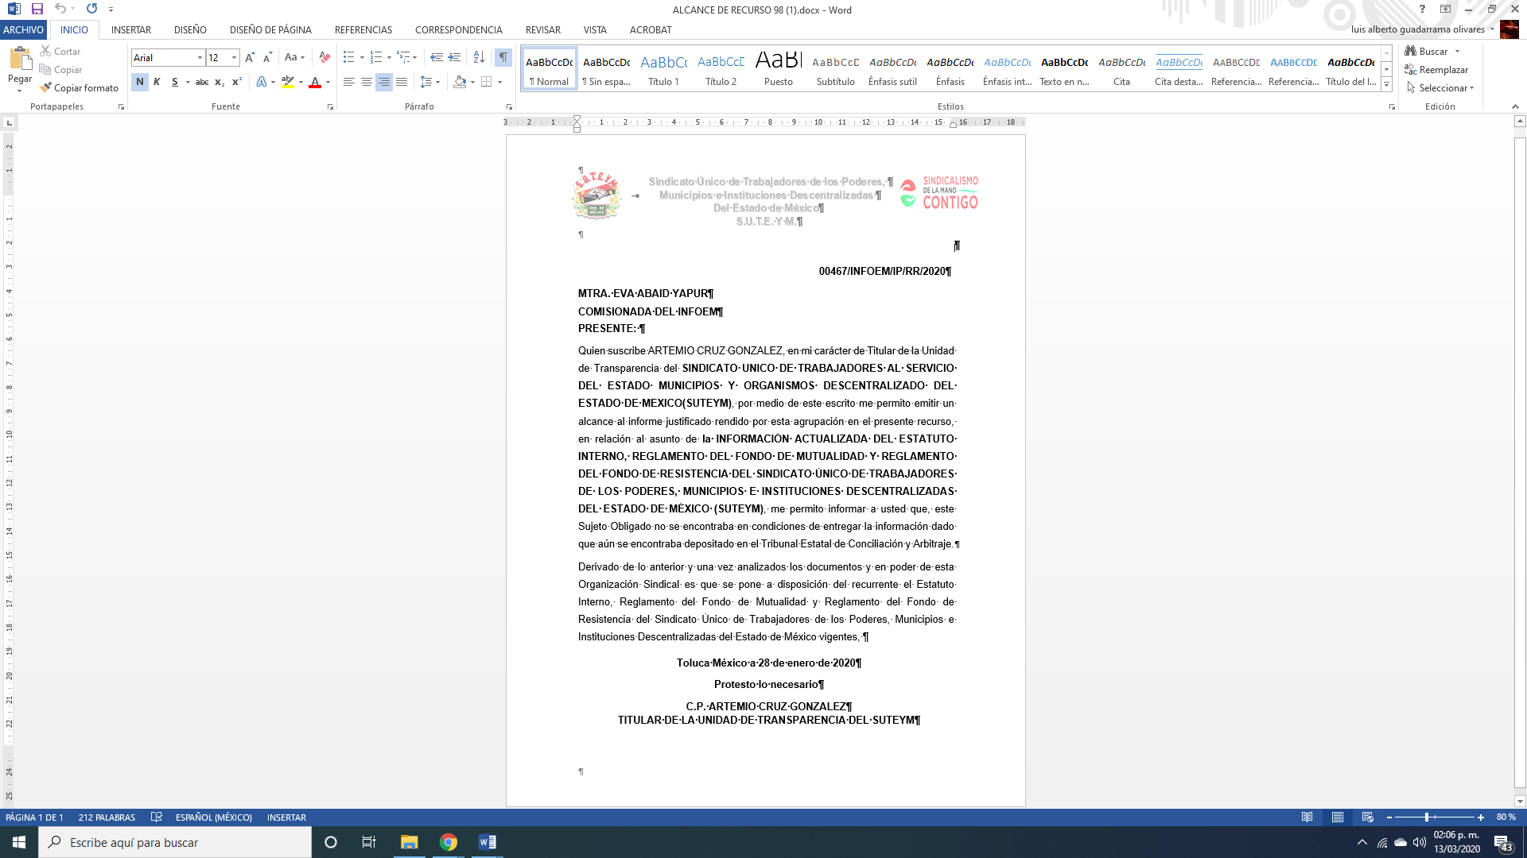
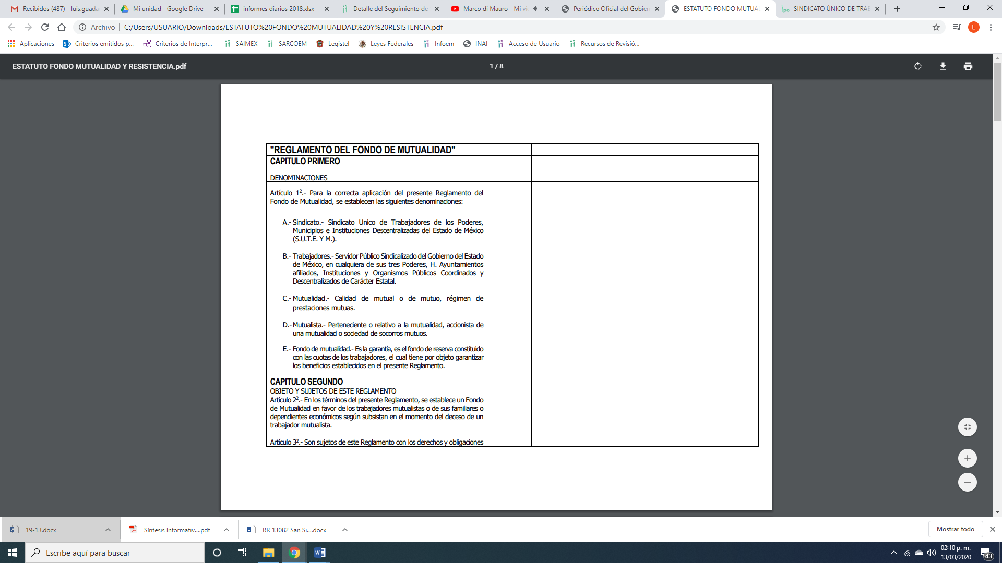
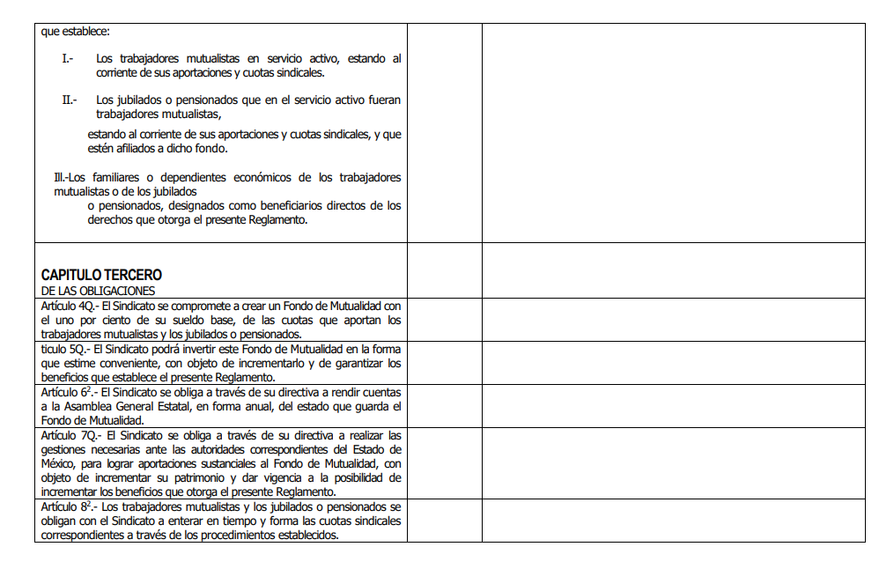
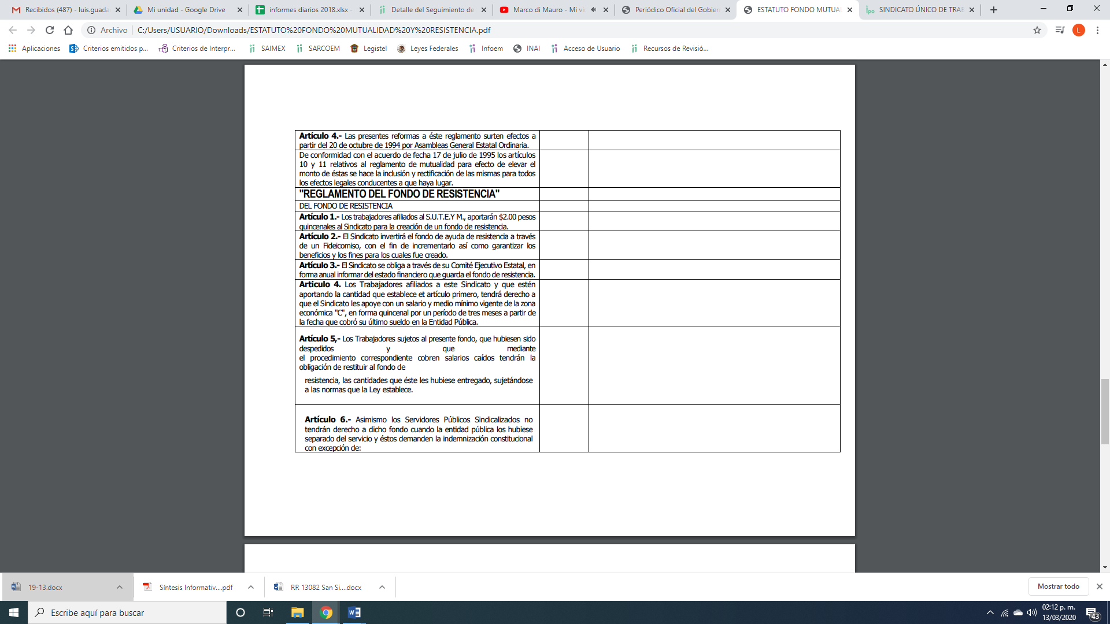
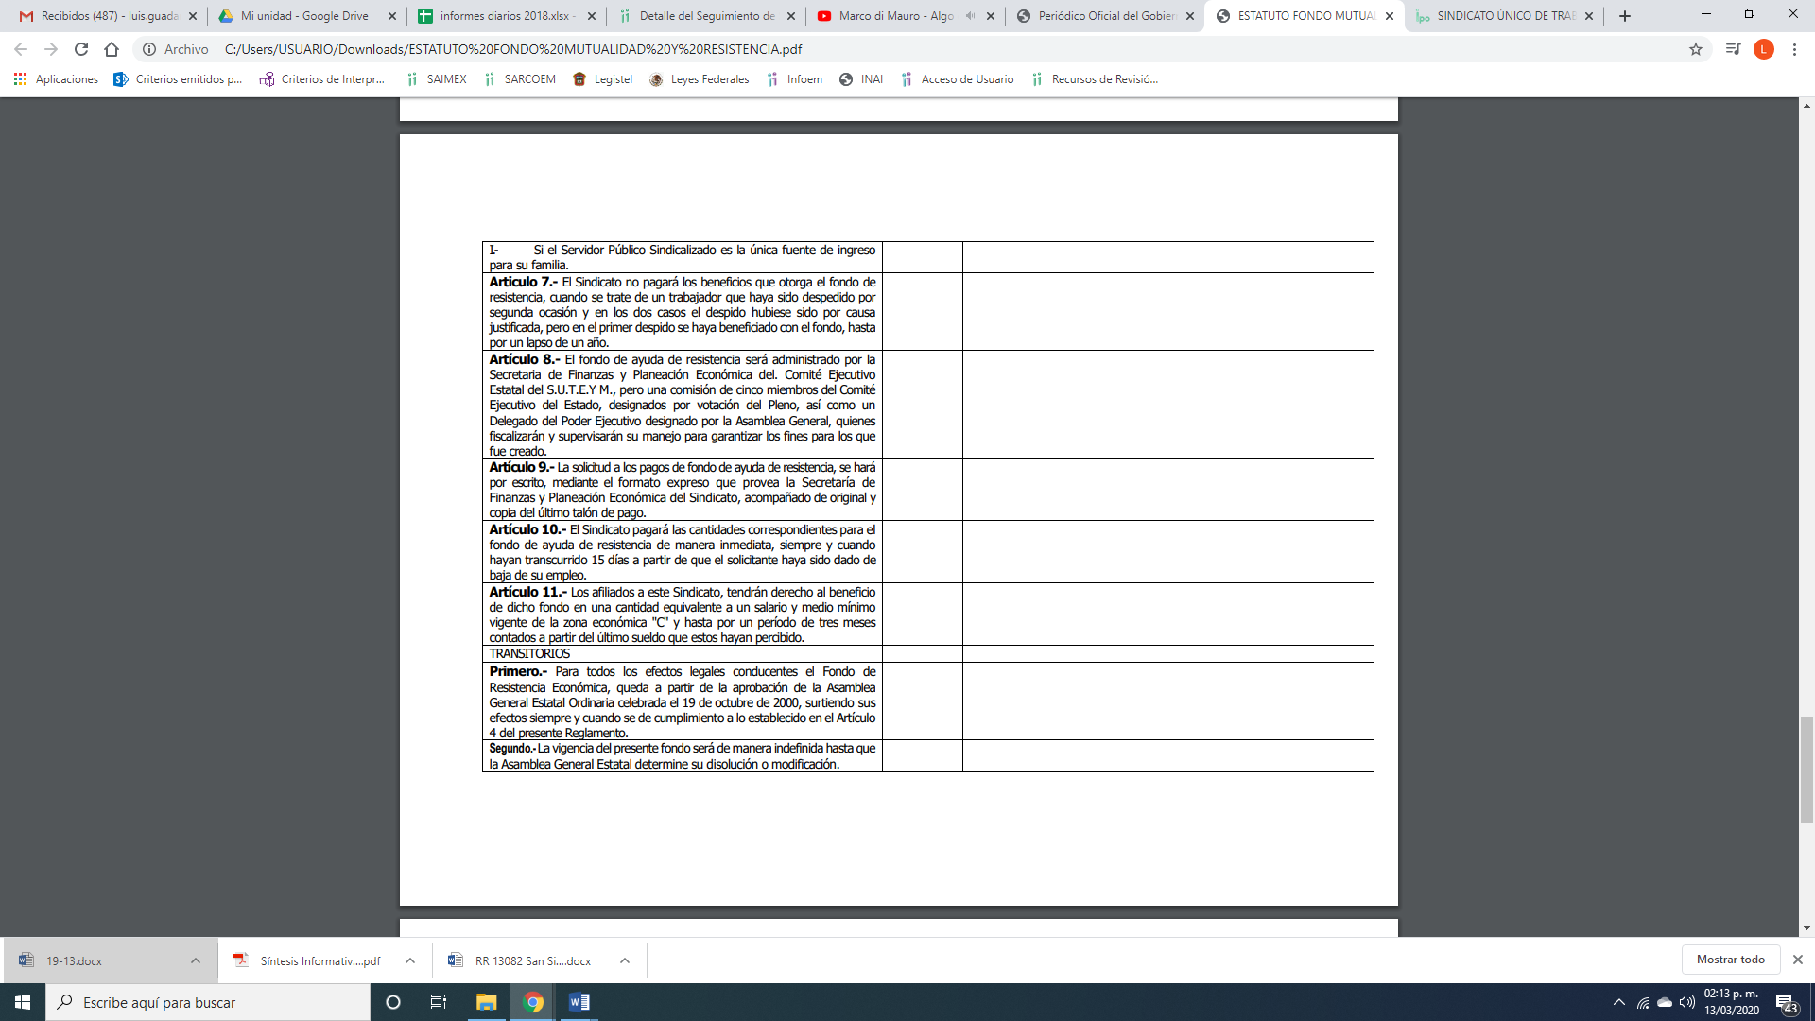
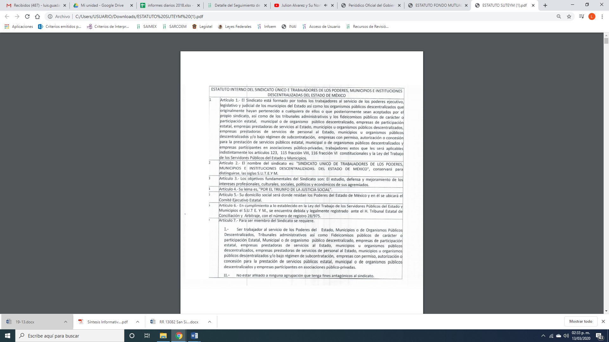
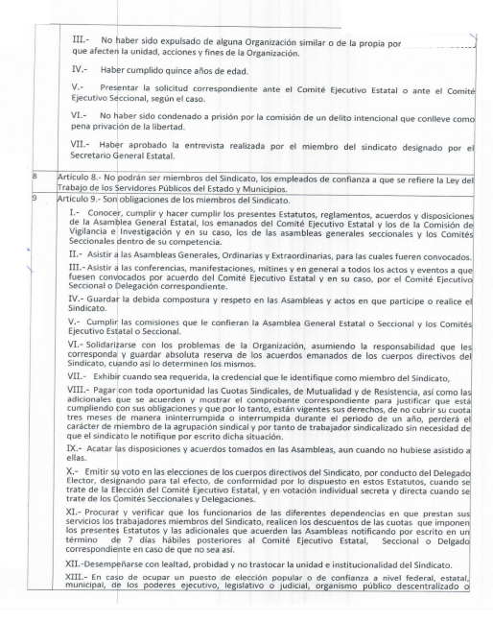
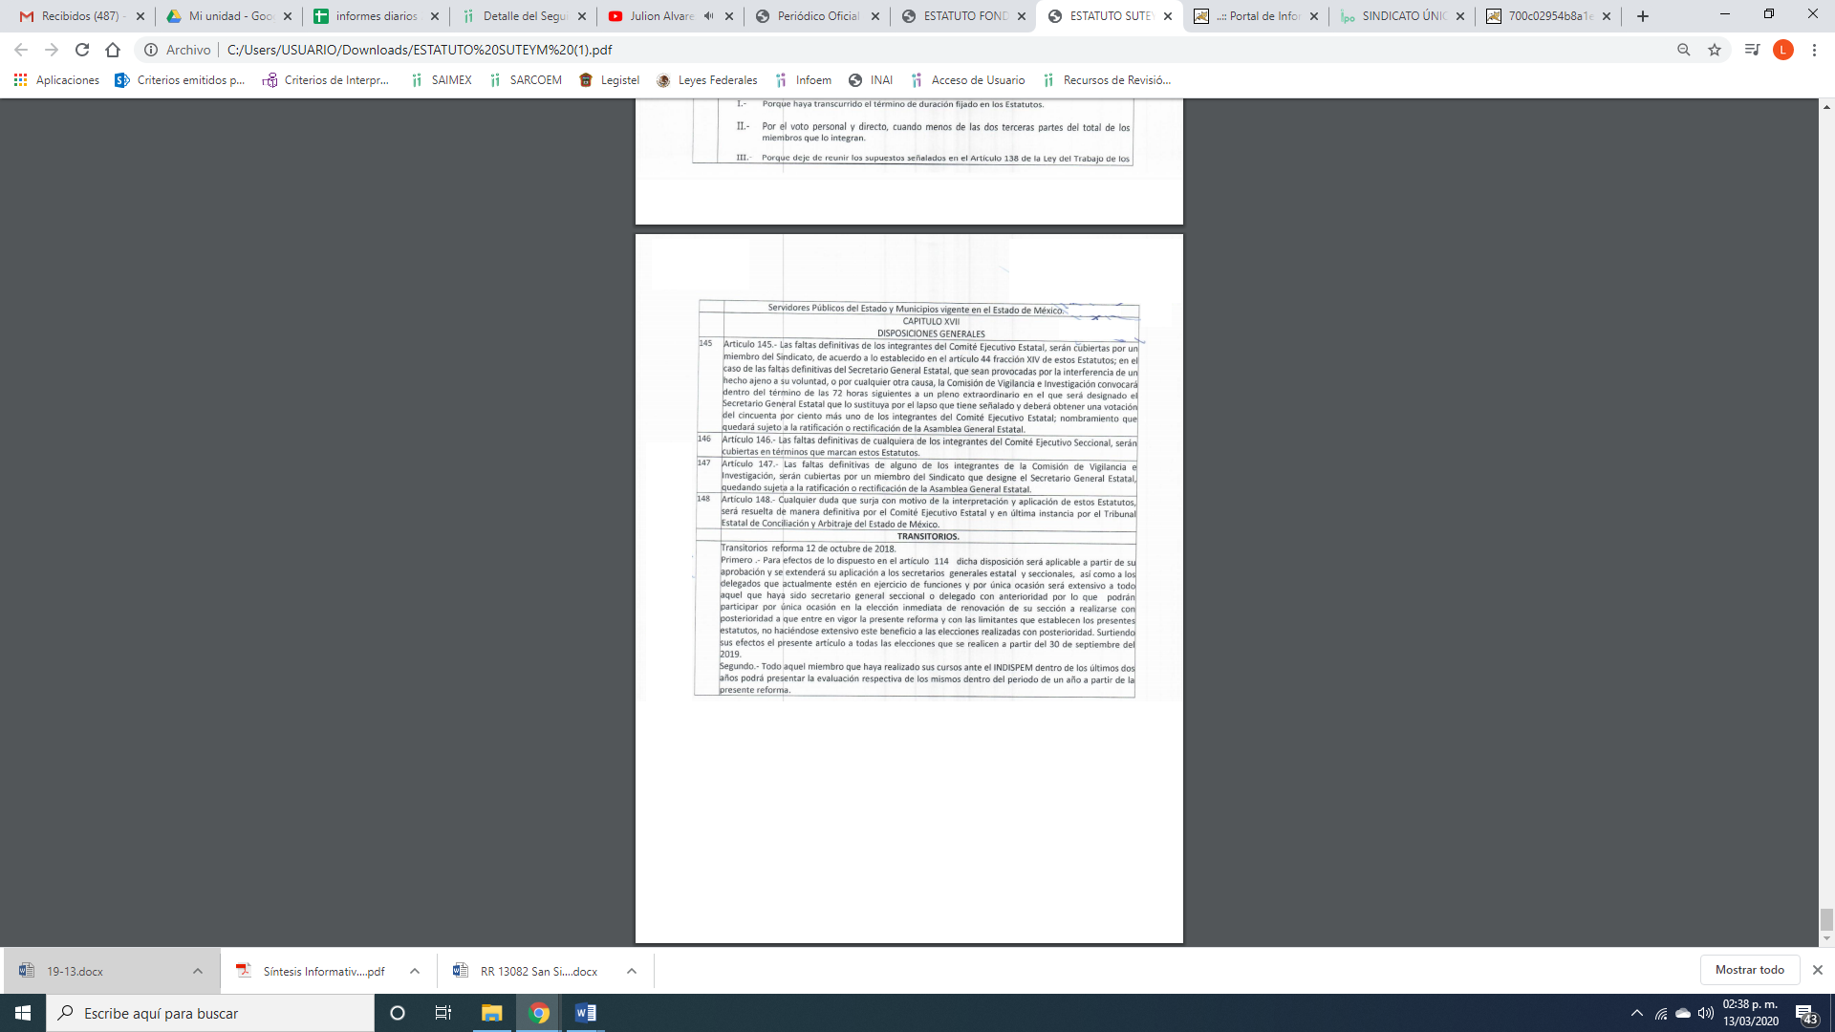
En ese sentido, a consideración de esta Ponencia Resolutora, EL SUJETO OBLIGADO le informó que no se encontraba en condiciones de entregar la información que requirió; ello en virtud, de que la misma se encontraba depositada en el Tribunal Estatal de Conciliación y Arbitraje.

Asimismo, le adjuntó dos archivos electrónicos denominados ESTATUTO FONDO MUTUALIDAD Y RESISTENCIA.pdf y ESTATUTO SUTEYM.pdf, los cuales el primero de ellos contiene los Reglamento del Fondo de Mutualidad y Reglamento del Fondo de Resistencia del Sindicato Único de Trabajadores de los Poderes, Municipios e Instituciones Descentralizadas del Estado de México (SUTEYM) y en el segundo de ellos contiene el Estatuto Interno del Sujeto Obligado.
De esta forma, se privilegia el principio de simplicidad y rapidez que rigen las actuaciones de la Autoridades en materia de acceso a la información pública, consagradas en la Ley de Transparencia y Acceso a la Información Pública del Estado de México y Municipios, en sus artículos 2, 150 y 173, que señalan:
“Artículo 2. Son objetivos de esta Ley:
I. Establecer la competencia, operación y funcionamiento del Instituto, en materia de transparencia y acceso a la información;
II. Proveer lo necesario para garantizar a toda persona el derecho de acceso a la información pública, a través de procedimientos sencillos, expeditos, oportunos y gratuitos, determinando las bases mínimas sobre las cuales se regirán los mismos;

Artículo 150. El procedimiento de acceso a la información es la garantía primaria del derecho en cuestión y se rige por los principios de simplicidad, rapidez gratuidad del procedimiento, auxilio y orientación a los particulares, así como atención adecuada a las personas con discapacidad y a los hablantes de lengua indígena con el objeto de otorgar la protección más amplia del derecho de las personas.

Artículo 173. Sin perjuicio de lo anteriormente establecido, el procedimiento de acceso a la información se rige por los siguientes principios:
I. Simplicidad y rapidez;
II. Gratuidad del procedimiento; y
III. Auxilio y orientación a los particulares.”
En razón de lo anterior, y de conformidad con lo establecido en el artículo 12 párrafo segundo de la Ley de Transparencia y Acceso a la Información Pública del Estado de México y Municipios EL SUJETO OBLIGADO sólo proporcionará la información que obra en sus archivos, y como se desprendió del Informe Justificado le adjunto la información requerida por la particular, bajo su derecho Constitucional.
Así, en atención a las consideraciones anteriores, esta Ponencia Resolutora advierte que en el presente caso, se actualiza la hipótesis prevista en el artículo 192, fracción III, de la Ley de Transparencia y Acceso a la Información Pública del Estado de México y Municipios, que dispone lo siguiente:
“Artículo 192. El recurso será sobreseído, en todo o en parte, cuando una vez admitido, se actualicen alguno de los siguientes supuestos:
[…]
III. El sujeto obligado responsable del acto lo modifique o revoque de tal manera que el recurso de revisión quede sin materia;”
(Énfasis añadido)
En esa tesitura, conviene desglosar los elementos del artículo 192, fracción III, de la Ley de la materia, previamente transcrito, de manera tal que procede el sobreseimiento del presente recurso de revisión, en virtud de que EL SUJETO OBLIGADO modificó el acto impugnado, dejando el medio de impugnación sin efecto o materia.
1.- El sujeto obligado responsable,
2.- Acto,
3.- Que se modifique o revoque, y
4.- De tal manera que el medio de impugnación quede sin efecto o materia.
El primer elemento normativo, se actualiza ya que EL SUJETO OBLIGADO responsable, es el Sindicato Único de Trabajadores de Los Poderes, Municipios E Instituciones Descentralizadas del Estado de México.

El segundo elemento normativo, es la falta de existencia de una acto, en el caso en concreto que nos ocupa se actualiza con la falta de respuesta del SUJETO OBLIGADO, y posteriormente con el contenido del Informe Justificado, en el que le anexó que la información relativa al Reglamento del Fondo de Mutualidad y Reglamento del Fondo de Resistencia del Sindicato Único de Trabajadores de los Poderes, Municipios e Instituciones Descentralizadas del Estado de México (SUTEYM) y el Estatuto Interno del Sujeto Obligado.

Cabe destacar que, la falta de respuesta a la solicitud de acceso a la información pública por parte del SUJETO OBLIGADO, es considerada como el “acto” que fue impugnado por EL RECURRENTE.

En ese sentido, la naturaleza jurídica de los actos que emiten los Sujetos Obligados, está delimitada por la misma Ley de la materia, ya que, el hecho de emitir actos no previstos en el marco normativo que en transparencia rige su actuar, serían ilegales de estricto derecho, por lo que, los “actos” a que se refiere esta fracción están contenidos en su artículo 53, el cual establece:
“Artículo 53. Las Unidades de Transparencia tendrán las siguientes funciones:
I. Recabar, difundir y actualizar la información relativa a las obligaciones de transparencia comunes y específicas a la que se refiere la Ley General, esta Ley, la que determine el Instituto y las demás disposiciones de la materia, así como propiciar que las áreas la actualicen periódicamente conforme a la normatividad aplicable;
II. Recibir, tramitar y dar respuesta a las solicitudes de acceso a la información;
III. Auxiliar a los particulares en la elaboración de solicitudes de acceso a la información y, en su caso, orientarlos sobre los sujetos obligados competentes conforme a la normatividad aplicable;
IV. Realizar, con efectividad, los trámites internos necesarios para la atención de las solicitudes de acceso a la información;
V. Entregar, en su caso, a los particulares la información solicitada;
VI. Efectuar las notificaciones a los solicitantes;
VII. Proponer al Comité de Transparencia, los procedimientos internos que aseguren la mayor eficiencia en la gestión de las solicitudes de acceso a la información, conforme a la normatividad aplicable;
VIII. Proponer a quien preside el Comité de Transparencia, personal habilitado que sea necesario para recibir y dar trámite a las solicitudes de acceso a la información;
IX. Llevar un registro de las solicitudes de acceso a la información, sus respuestas, resultados, costos de reproducción y envío, resolución a los recursos de revisión que se hayan emitido en contra de sus respuestas y del cumplimiento de las mismas;
X. Presentar ante el Comité, el proyecto de clasificación de información;
XI. Promover e implementar políticas de transparencia proactiva procurando su accesibilidad;
XII. Fomentar la transparencia y accesibilidad al interior del sujeto obligado;
XIII. Hacer del conocimiento de la instancia competente la probable responsabilidad por el incumplimiento de las obligaciones previstas en la presente Ley; y
XIV. Las demás que resulten necesarias para facilitar el acceso a la información y aquellas que se desprenden de la presente Ley y demás disposiciones jurídicas aplicables.”
Es decir, la impugnación de EL RECURRENTE debe ser sobre la emisión de un “Acto”, ya sea en sentido positivo o negativo.

Ahora bien, por cuanto hace al tercer elemento normativo, es en esencia una condicional, consistente en que la dependencia o entidad responsable del acto o resolución impugnada la modifique o revoque; en cuanto hace a la modificación, ocurre cuando quien emitió su respuesta (acto o resolución), con posterioridad amplia la información proporcionada en un principio, cuyos resultados no dejan sin efectos la respuesta dada, sino que tiene por objeto añadir, suprimir, o sustituir datos, lo cual puede ser de forma parcial.

Por cuanto hace a la revocación, a diferencia de la modificación, ocurre cuando la dependencia o entidad responsable (SUJETO OBLIGADO), del acto o resolución impugnada, suprime, elimina o cancela la totalidad de su respuesta y emite otra en su lugar precisando lo que en un principio respondió.

En ese tenor, un acto impugnado queda sin efectos, cuando aun existiendo jurídicamente (esto es, que no se ha modificado, ni revocado) ya no genera ninguna consecuencia legal.

En tanto que, un acto impugnado queda sin materia, cuando ha sido satisfecha la pretensión de lo pedido o exigido por EL RECURRENTE de manera que EL SUJETO OBLIGADO si bien no dio respuesta, es mediante Informe Justificado le adjuntó la información requerida referente a los Reglamento del Fondo de Mutualidad y Reglamento del Fondo de Resistencia del Sindicato Único de Trabajadores de los Poderes, Municipios e Instituciones Descentralizadas del Estado de México (SUTEYM) y en el segundo de ellos contiene el Estatuto Interno del Sujeto Obligado..

Bajo esas consideraciones, se afirma que en el recurso de revisión sujeto a estudio se actualiza la hipótesis jurídica citada en el cuarto elemento, toda vez que quedó probado que, EL SUJETO OBLIGADO mediante un acto posterior, como lo fue el Informe Justificado, la adjunto la información requerida por EL RECURRENTE, ya le anexó los Reglamento del Fondo de Mutualidad y Reglamento del Fondo de Resistencia del Sindicato Único de Trabajadores de los Poderes, Municipios e Instituciones Descentralizadas del Estado de México (SUTEYM) y en el segundo de ellos contiene el Estatuto Interno del SUJETO OBLIGADO, lo que colma su derecho humano de acceso a la información pública y deja sin materia el presente recurso.

En consecuencia, se determina SOBRESEER el presente recurso de revisión, en términos del artículo 186, fracción I, de la Ley de Transparencia y Acceso a la Información Pública del Estado de México y Municipios dado a que EL SUJETO OBLIGADO a través del informe justificado colmó el derecho de acceso a la información pública accionado por el particular al adjuntar los Reglamento del Fondo de Mutualidad y Reglamento del Fondo de Resistencia del Sindicato Único de Trabajadores de los Poderes, Municipios e Instituciones Descentralizadas del Estado de México (SUTEYM) y en el segundo de ellos contiene el Estatuto Interno del Sujeto Obligado. requerida por EL RECURRENTE.
Antes de concluir, es de señalar que EL SUJETO OBLIGADO, omitió proporcionar la respuesta a la solicitud de acceso a la información pública; razón por la que se ordena dar vista al Titular de la Contraloría Interna y Órgano de Control y Vigilancia de este Instituto, para que resuelva lo conducente y determine en su caso el grado de responsabilidad.
Así, con fundamento en lo prescrito en los artículos 5, párrafos vigésimo segundo, vigésimo tercero y vigésimo cuarto, fracciones IV y V, de la Constitución Política del Estado Libre y Soberano de México, y los artículos 2, fracción II, 9, 29, 36, fracciones I y II, 176, 178, 179, 181, 185, fracción I, 186 y 188, de la Ley de Transparencia y Acceso a la Información Pública del Estado de México y Municipios, este Pleno:

RESUELVE
PRIMERO. Se SOBRESEE el recurso de revisión número 00467/INFOEM/IP/RR/2020, porque al modificar la falta de respuesta, el recurso de revisión quedó sin materia en términos del Considerando QUINTO de la presente resolución.
SEGUNDO Notifíquese al Titular de la Unidad de Transparencia del SUJETO OBLIGADO para su conocimiento.
TERCERO. Notifíquese al RECURRENTE la presente resolución.
CUARTO. Hágase del conocimiento al RECURRENTE que de conformidad con lo establecido en el artículo 196 de la Ley de Transparencia y Acceso a la Información Pública del Estado de México y Municipios, podrá impugnarla vía Juicio de Amparo en los términos de las leyes aplicables.
QUINTO. Gírese oficio al Titular de la Contraloría Interna y Órgano de Control y Vigilancia de este Instituto, de conformidad con el artículo 190 de la Ley de Transparencia y Acceso a la Información Pública del Estado de México y Municipios determine lo conducente, en términos del Considerando QUINTO de la presente resolución.
ASÍ LO RESUELVE, POR UNANIMIDAD DE VOTOS, EL PLENO DEL INSTITUTO DE TRANSPARENCIA, ACCESO A LA INFORMACIÓN PÚBLICA Y PROTECCIÓN DE DATOS PERSONALES DEL ESTADO DE MÉXICO Y MUNICIPIOS, CONFORMADO POR LOS COMISIONADOS; ZULEMA MARTÍNEZ SÁNCHEZ, EVA ABAID YAPUR, JOSÉ GUADALUPE LUNA HERNÁNDEZ EMITIENDO VOTO PARTICULAR, JAVIER MARTÍNEZ CRUZ Y LUIS GUSTAVO PARRA NORIEGA; EN LA DÉCIMA SEGUNDA SESIÓN ORDINARIA CELEBRADA EL CINCO DE AGOSTO DE DOS MIL VEINTE, ANTE EL SECRETARIO TÉCNICO DEL PLENO ALEXIS TAPIA RAMÍREZ.
Zulema Martínez Sánchez
Comisionada Presidenta
(RÚBRICA)
Eva Abaid Yapur  Comisionada  (RÚBRICA) | José Guadalupe Luna Hernández  Comisionado  (RÚBRICA)
Javier Martínez Cruz  Comisionado  (RÚBRICA) | Luis Gustavo Parra Noriega  Comisionado  (RÚBRICA)
Alexis Tapia Ramírez
Secretario Técnico del Pleno
(RÚBRICA)
Esta hoja corresponde a la resolución del cinco de agosto de dos mil veinte, emitida en el recurso de revisión 00467/INFOEM/IP/RR/2020.
YSM/LAGO

